Aplicación importar las cuentas contables de clientes a su empresa de contabilidad correspondiente

Manual de configuración

Para la correcta configuracion de la aplicación de cuentas contables para las sucursales, se deberá utilizar el programa AdminACC.

A continuacion se establecen los detalles de la configuración.

Solo deberá crearse la configuracion para la conexión a la base de datos ***corrales_cuentascontables*** del portal ***loscorrales.com.mx.***

# Configuracion de Mysql

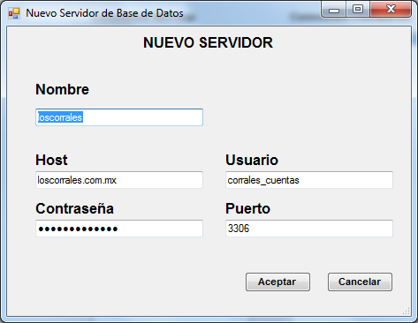

1. En el apartado “**Nombre**” deberá asignarse un nombre para la conexión al servidor Mysql del portal.
2. En el apartado “**Host**” en nombre del host o la dirección IP del servidor de Mysql, en este caso *loscorrales.com.mx.*
3. En el apartado “**Usuario**” asignar el usuario con el que se realizará la conexión al servidor Mysql del portal.
4. En el apartado “**Contraseña**” asignar la contraseña para realizar la conexión al servidor Mysql del portal.
5. En el apartado “**Puerto**” asignar el número de puerto para realizar la conexión al servidor Mysql del portal.

Con esta configuración se deberá crear el archivo ***Dbms.SET***, que se agregará a la carpeta “conf” de la aplicación para la importación de cuentas contables en Microsip.

# ARCHIVO.Config

En la carpeta de la aplicación, existe un archivo con extensión “.**config**” que tiene la siguiente estructura:

**<?xml version="1.0" encoding="utf-8" ?>**

**<configuration>**

**<appSettings>**

**<add key="db_name" value="corrales_cuentascontables"/>**

**</appSettings>**

**</configuration>**

En la sección “**appSetings”**, en el nodo “**db_name**”, deberá colocar, en el atributo “**value**”, el nombre de la base de datos, en este caso: **corrales*_*cuentascontables*.***

# Tabla en la base de datos

En la base de datos “**corrales_cuentascontables**”, existe una tabla llamada “**microsip_datos**”. Esta tabla contiene los datos para la configuracion de la aplicación a la base de datos de microsip correspondiente a la sucursal seleccionada.

La configuracion es la siguiente:

* Id_conteo: Id de la tabla “**conteos**”, se utiliza para conocer cual es la sucursal seleccionada.
* Database: Ruta completa a la base de datos de Microsip.
* Usuario: Usuario para la conexión a la base de datos de Microsip.
* Contraseña: contraseña para la conexión a la base de datos de Microsip.
* Puerto: Numero de puero necesario para la coneccion a Microsip.
* Tipo: Tipo de conexión
  + Local. Si se está fisicamente en Abastecedora.
  + Internet. Si se esta fisicamente en otro sitio que no es Abastecedora.